|  |  |  |  |
| --- | --- | --- | --- |
| Borås Stad | **SKRIVELSE** | | Sida  1(1) |
| Datum  2020-08-24 | Instans  **Kommunstyrelsen**  Dnr KS 2019-00665 1.4.2.0 | |
|  |  | |
|  | | | |

# ALTERNATIVT FÖRSLAG

# Målbild för "Socialt hållbart Borås - vi tar ansvar för barn och unga"

## Kommunstyrelsens beslut

Fastställa målbild 1 för Socialt hållbart Borås – vi tar ansvar för barn och unga.

Uppdra åt Stadsledningskansliet att snarast återkomma med målbilder för resterande delar av Social hållbart Borås – exempelvis demokrati, jämställdhet, tillgänglighet, arbete, bostäder samt fysiska och sociala miljöer. [Beslutets innebörd ska framgå i klartext och vara utformat som om nämnden redan hade fattat beslutet. Syftet är att texten ska kunna flyttas över direkt till protokollet.

Beslutet ska kunna förstås separat utan att behöva läsas tillsammans med bilagor och därför får formuleringar såsom ”nämnden beslutar i enlighet med föreliggande förslag”, ”avge skrivelse enligt förslag” inte användas. Beslutet får skrivas i punkt-form om det blir tydligare i ett sådant format.

Under denna rubrik anger du även eventuella reservationer i de fall ärendet expedieras internt. Lägg till en ny rubrik med formatet Rubrik 1 och skriv; Reservation ]

[Sammanfattningen ska på kortfattat informera om vad ärendet i stora drag handlar om och varför det initierats.

Ta aldrig bort denna rubrik.

Sammanfattningen ska så långt det är möjligt kunna användas i protokollet. Den ska stämma överens med övrig text i skrivelsen. Fakta som inte återfinns i någon annan del av dokumentet ska heller inte vara en del av sammanfattningen.]

## Inledning

En av åtgärderna i den antagna handlingsplanen för Socialt hållbart Borås är att ta fram en gemensam målbild. Syftet är att uppnå bättre samordning och styrning i frågor som rör social hållbarhet. Målbilden har formulerats utifrån det strategiska inriktningsbeslut som Kommunstyrelsen fastställde den 2 september 2019: ”Socialt hållbart Borås – vi tar gemensamt ansvar för barn och unga” som gäller 2019-2020.

Socialt hållbart Borås är Borås Stads långsiktiga arbete för att motverka segregation samt öka förutsättningarna för mer jämlika livsvillkor och bättre hälsa. Det kan ta flera år innan vi ser resultat och arbetet kräver stor uthållighet.

För att kunna arbeta mot mindre skillnader i livsvillkor behöver vi hantera de komplexa frågorna i stark samverkan mellan många verksamhetsområden och sektorer. Frågan är komplex och ryms inte inom en enskild verksamhet eller sektor. Endast genom tvärsektoriellt arbete kan Borås Stad kraftsamla och nå resultat.

Det finns två syften med målbilden. Det första är att identifiera målområden och strategier som nämnder och verksamheter i Borås Stad kan samlas kring för att tillsammans bidra till att öka förutsättningarna för mer jämlika livsvillkor och bättre hälsa. Det andra syftet är att skapa en gemensam riktning för framtida åtgärder. Målbilden skapar gemensamma ramar där invånarna står i fokus.

För att arbetet med målbilden ska bli framgångsrikt är implementeringen av målbilden i nämnder och verksamheter viktig. Att delaktiggöra verksamheter, professioner, civilsamhället och andra viktiga aktörer är en förutsättning för att skapa samverkan och nå en gemensam riktning. Målbilden har som främsta fokus målgruppen barn och unga. Detta är ett första steg inom Socialt hållbart Borås. I det kommande arbetet med strategier och åtgärder behöver flera utvecklingsområden involveras, till exempel demokrati, jämställdhet, tillgänglighet, arbete, bostäder samt fysiska och sociala miljöer.

Målbilden har tagits fram i bred dialog och samverkan vilket gör att det finns ett stöd och en stark samsyn gällande dess innehåll. Genom ett antal workshops har flera nyckelaktörer[1] inkluderats och delaktiggjorts i arbetet.

Utöver kunskapsinhämtningen från Borås Stads verksamheter och professioner grundar sig målbilden på forskningsbaserad kunskap. Utgångspunkterna för arbetet är slutbetänkandet[2] av Kommissionen för jämlik hälsa samt slutrapporten[3] av Marmotkommissionen som handlar om att utjämna skillnaderna i hälsa.

## Bakgrund

I Borås Stads välfärdsbokslut framgår det att folkhälsan utvecklas positivt men att skillnaderna i livsvillkor mellan olika grupper ökar. Det finns ett samband mellan utbildningsnivå och hälsa samt tillit och det finns skillnader mellan olika geografiska områden, åldersgrupper och mellan könen. Skillnader som i hög grad sammanfaller med befolkningens sociala sammansättning. Socialt hållbart Borås är Borås Stads långsiktiga arbete för att motverka segregation samt öka förutsättningarna för mer jämlika livsvillkor och hälsa. Att arbeta för jämlika livsvillkor är en långsiktig satsning och det kan ta flera år innan vi ser resultat. Målet kräver långsiktighet och uthållighet. Att öka förutsättningarna för mer jämlika livsvillkor och hälsa innebär i första hand inte att göra nytt, utan att göra mer och göra bättre.

Tyngden i Borås Stads sociala hållbarhetsarbete ligger på tidiga insatser i barns liv och innan problemen har blivit för stora. Ju tidigare desto bättre. Insatserna sker till alla och mer där det behövs som mest. En förutsättning är att arbetet sker tvärsektoriellt, över nämnd- och förvaltningsgränser samt i samverkan mellan offentlig sektor, näringsliv och civilsamhälle.

För att kunna arbeta mot att utjämna skillnader i livsvillkor behöver vi hantera de komplexa frågorna i tydligare och starkare samverkan mellan flera verksamhetsområden och sektorer eftersom frågan är komplex och dess hantering inte ryms inom en enskild verksamhet eller sektor. Ingen enskild nämnd kan på egen hand skapa likvärdiga livsvillkor för invånarna i Borås.

Genom tvärsektoriellt arbete kan Borås stad däremot kraftsamla och skapa kapacitetshöjande samverkan. Målbilden förstärker förutsättningarna för stadens verksamheter att gemensamt ta ett helhetsperspektiv på frågan för att möta dess komplexa karaktär och tillsammans öka möjligheterna att påverka livsvillkoren och hälsan för medborgarna i Borås.

## Koppling till andra styrande dokument

Social hållbarhet handlar om att bygga och värna om ett samhälle där grundläggande mänskliga rättigheter respekteras och inga grupper missgynnas av formella eller informella strukturer. I praktiken innebär det hur väl vi lyckas fördela dagens ekonomiska och materiella resurser, sociala kapital och kvalitet på välfärdstjänster mellan olika grupper i samhället. Men det handlar också om hur vi lyckas överföra det till nästa generation. På så sätt är social hållbarhet ett omfattande begrepp och område och därför relaterar det till många av Borås Stads styrdokument. Inte minst verksamheternas grunduppdrag och visionen Borås 2025 där social hållbarhet är en av de tre hållbarhetsdimensionerna. Nedan listas några av de styrdokument som gränsar till målbilden för Socialt hållbart Borås:

1. Ungdomspolitiska programmet

2. Skolbiblioteksprogrammet

3. Program för föräldraskapsstöd

4. Program för öppen ungdomsverksamhet

5. Program för att förebygga psykisk ohälsa

6. Program för integrerat samhälle

7. Program för ett tillgängligt samhälle

8. Program för jämställdhetsintegrering

9. Program för nationella minoriteter

10. Drogpolitiska programmet

## Koppling till andra pågående processer

I Borås finns flera pågående arbeten som har en tydlig koppling till uppdraget Socialt hållbart Borås. En av dessa är Säker och trygg kommun, en annan är Kommunfullmäktiges Beredning för medborgarinflytande, en tredje är arbete kopplat till välfärdsbokslutet och folkhälsoarbete. Dessa arbeten behöver samordnas för att undvika dubbelarbete och dra nytta av stadens samlade kompetens och engagemang.

## Målbildens struktur

Denna målbild[4] inleds med en beskrivning av det övergripande målet för Socialt hållbart Borås. Därefter beskrivs målområdet som stadens sociala hållbarhetsarbete kommer fokusera på för att uppnå målet. Efter beskrivningen av målområdet följer strategier som är av betydelse för arbetet.

Vidare har strategierna konkretiserats genom utpekade åtgärder. De åtgärder som finns listade under strategierna är hämtade i handlingsplanen för Socialt hållbart Borås. Handlingsplanen omsätter strategiernas inriktning till konkreta åtgärder. Ambitionen är att i samverkan mellan olika samhällsaktörer, komplettera dessa åtgärder med nya åtgärder som leder till ökad måluppfyllelse enligt målet för målområde 1.

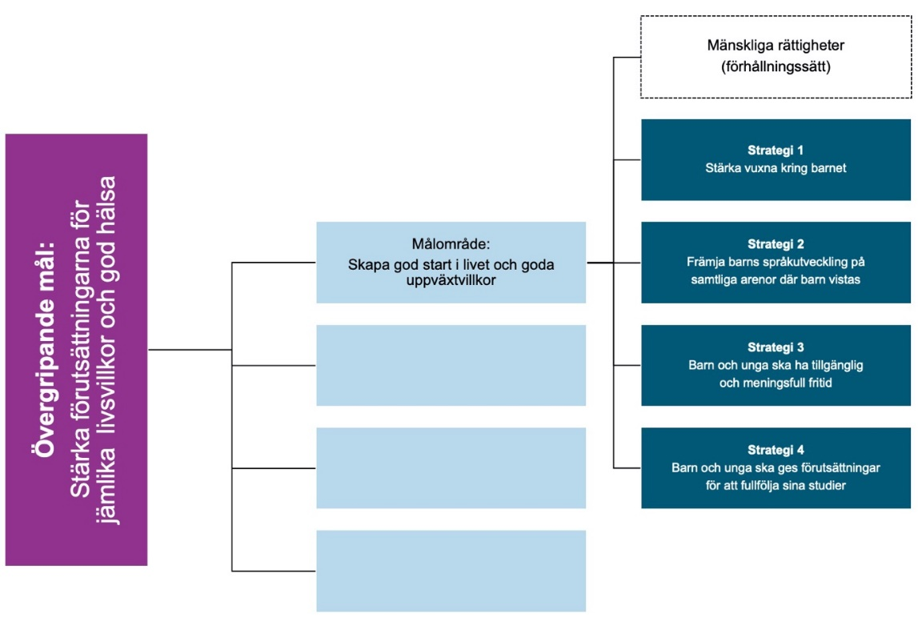

## Övergripande mål: Stärka förutsättningarna för jämlika livsvillkor och god hälsa

Målet är jämlika livsvillkor och förutsättningar för god hälsa för hela Borås Stads befolkning. Skillnader i livsvillkor och hälsa ska minska mellan grupper med olika social status samt mellan grupper som är diskriminerade, marginaliserade eller exkluderade. Målet ger en sammanhållen kommun där alla lever ett gott liv som de själva värdesätter.

**Målområde 1: Skapa god start i livet och goda uppväxtvillkor**

Här lyfts ett målområde som syftar till att visa vilken riktning Borås Stad behöver ta för att nå det övergripande målet. Det målområde som lyfts fram är av flera olika anledningar betydelsefullt för att öka förutsättningarna för mer jämlika livsvillkor och hälsa. Att förbättra livsvillkoren för invånarna i Borås är en viktig del av grunduppdraget. Borås Stad arbetar varje dag med att på olika sätt förbättra livsvillkoren för invånarna genom att fördela resurser och tillhandahålla verksamhet bland annat i form av stöd, omsorg, skola och hållbar stadsutveckling. Även om Borås Stad inte har full rådighet över de komplexa samhällsproblem som ligger bakom skillnader i livsvillkor, så är avsikten med målområdet att kraftsamla och skapa ett gemensamt fokus i förvaltningarnas arbete med att öka förutsättningarna till mer jämlika livsvillkor.

En god start i livet är avgörande för barns livsvillkor och hälsa, både under uppväxten och senare i vuxenlivet. Att få en god start i livet med goda ekonomiska och fysiska uppväxtvillkor, trygga relationer till vuxna, goda kamratrelationer samt lek och lärande, är viktigt för att uppnå kognitiva, mentala, sociala och motoriska färdigheter. Alla barn i Borås har inte samma förutsättningar för en god start i livet och goda uppväxtvillkor. Ojämlikhet i livsvillkor och möjlighet mellan olika familjer bidrar till att barn har skilda förutsättningar att utvecklas under sin uppväxt. Alla föräldrar har inte samma sociala och ekonomiska resurser och förutsättningar. De socioekonomiska förhållandena och den strukturella diskrimineringen avspeglar sig på detta sätt i barns olika uppväxtvillkor.

Borås Stad har möjlighet att påverka barns uppväxtvillkor genom exempelvis förskola, skola, socialtjänst, kultur och fritid samt goda livsmiljöer. Men att skapa förutsättningar för barns uppväxtvillkor delas också av andra aktörer, så som Västra Götalandsregionen och staten, och samverkan med dem är därför centralt för att lyckas skapa goda uppväxtvillkor. Även samverkan med civilsamhället är viktigt.

**Strategier Målområde 1**

Till målområdet **Skapa god start i livet och goda uppväxtvillkor** hör fem strategier.

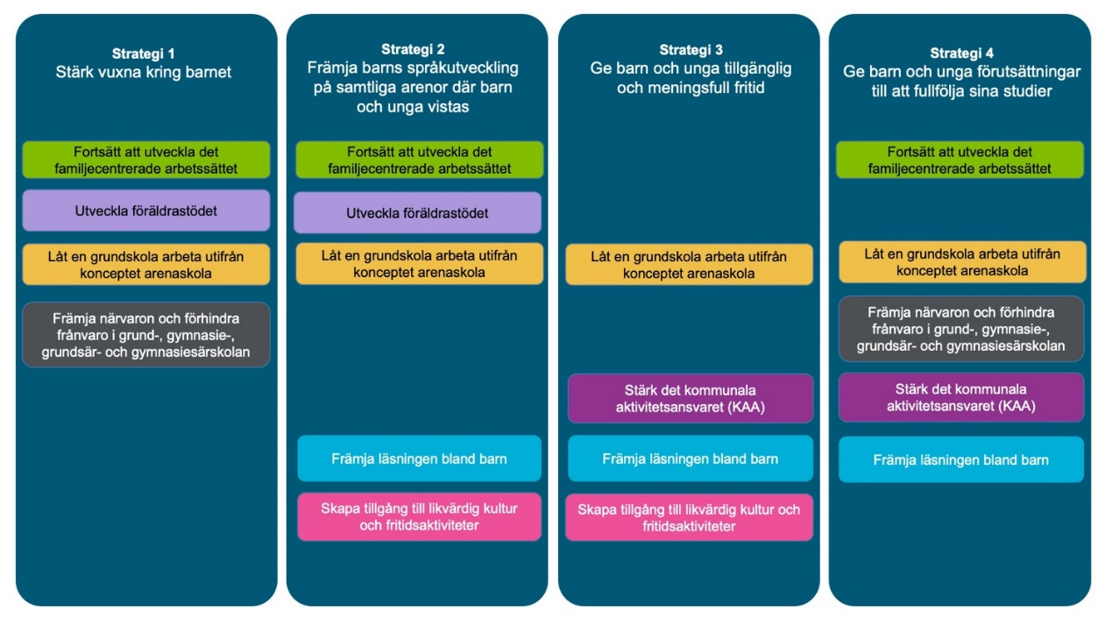

Strategi 5

Ta ansvar för barn och unga i riskzon

● Inför en socialtjänstgaranti där vårdnadshavare kontaktas inom 24 timmar efter att

minderårig gripits för brott.

● När minderårig gripits för brott, omhändertas enligt lagen för berusning eller

orosanmälan inkommit, ska socialtjänsten alltid påbörja en utredning

● Socialtjänsten ska ha en tjänst kopplad till polishuset

● Socialtjänsten ska utveckla samarbete med näringslivet i centrala Borås

Strategi 1: Stärka vuxna kring barnet

Vårdnadshavaren är den viktigaste resursen under ett barns uppväxt, både för anknytning, tidig språkutveckling och möjligheterna att klara skolan. Vårdnadshavare och andra vuxna i barn och ungas direkta närhet har en unik möjlighet att främja deras hälsa och utveckling. Den här strategin handlar om att Borås Stad i samverkan med Västra Götalandsregionen vidareutvecklar föräldraskapsstöd i stadens verksamheter. Framförallt handlar det om att tillgängliggöra föräldraskapsstöd till alla familjer, samt säkerställa att stödet når de familjer som behöver det mest.

Föräldraskapsstödet behöver också utvecklas och inkluderas med ett normmedvetet förhållningssätt för att kunna nå grupper som staden idag har svårt att nå. Barn och unga som utsätts för hedersrelaterat våld och förtryck[5] är särskilt utsatta. Föräldraskapsstödet är ett sätt att bedriva främjande och förebyggande arbete mot hedersrelaterat våld och förtryck och som bidrar till att tillgodose barn och ungas rätt till ett liv fritt från våld och förtryck. Det främjande och förebyggande arbetet handlar därutöver om att skapa tillitsfulla relationer med föräldrar, vårdnadshavare och andra familjemedlemmar via stärkt kontakt och dialog. En viktig målsättning i dessa dialoger är att motverka den rädsla eller okunskap som kan råda i relation till myndigheter och därmed stärka tilliten till offentliga institutioner, men även stärka yrkesverksammas känsla av trygghet i att bemöta och hantera hedersrelaterat våld och förtryck.

Familjecentraler är arenor där barn och unga vistas dagligen och har också en viktig roll i att förebygga våld och förtryck i alla dess former. Här finns även möjligheter till främjande insatser genom att skapa tillitsfulla relationer till barn, unga och deras vårdnadshavare vilket kan bidra till kontinuitet i arbetet.   
  
I arbetet med att stärka vuxenvärlden är också arbetet med att med att få fler vuxna i egen försörjning av stor vikt. En egen försörjning ökar individens självkänsla och underlättar för att ta hand om de barn och ungdomar som finns i ens omgivning.

Strategi 2: Främja barns språkutveckling på samtliga arenor där barn och unga vistas

Språkutveckling är en grundläggande del av barns utveckling med nära relation till andra aspekter av barns utveckling, så som dess kognitiva, sociala och motoriska utveckling. Språkutveckling handlar om mer än det talade språket, och ringar in alla olika sätt som barn och unga kommunicerar på. Tidiga läs- och berättarupplevelser har stor betydelse för ett barns språkutveckling, skolgång och möjligheter fram i livet. Vårdnadshavaren är den viktigaste resursen för barnens språkutveckling. Att öka kunskap och medvetenhet hos vuxna runt barnet om vikten av läs- och berättarstunder är därför angeläget. För att varje barn ska ges möjlighet till en god språklig start i livet behöver verksamheter som möter barn och unga och vårdnadshavare ha god insikt och förståelse om språkets betydelse för jämlika livsvillkor.

Strategi 3: Ge barn och unga tillgänglig och meningsfull fritid

Vid sidan av lärandet inom utbildningssystemet har även fritiden en stor betydelse för barns och ungas utveckling. Barns kultur och fritidsliv är viktig för att skapa sammanhållning, stärka integrationen och främja hälsa och tillit. Det är en viktig komponent för att stärka barns sociala, emotionella, mentala och motoriska förutsättningar. För unga kan fritiden vara kompenserande och en viktig motvikt till en mindre tillfredsställande tillvaro.

Borås Stads kulturverksamhet ska därför utformas och utvecklas med hänsyn till barn och ungas utveckling. Barn och ungas kreativitet ska uppmuntras och de ska ha rätt till kulturövning och eget skapande oavsett uttrycksform. I synnerhet ska Borås Stad verka för att skapa möjligheter till delaktighet och inflytande för barn och unga i stadens verksamheter. Vidare ska staden underlätta möten mellan barn och ungdomar genom användandet av befintliga eller skapandet av nya, mötesplatser. Genom att skapa sammanhang där barn och unga från olika delar av befolkningen och staden möter varandra stärks den sociala sammanhållningen i samhället. Bäst förutsättningar för sådana möten ges i föreningslivet. Därför ska föreningar bjudas in och ges möjlighet att verka på de kommunala mötesplatserna.

Strategi 4: Ge barn förutsättningar till att fullfölja sina studier

Borås Stad ska skapa förutsättningar för att unga ska kunna fullfölja sina studier. Barn och unga som inte har en fullföljd gymnasieutbildning riskerar i högre grad arbetslöshet, sämre hälsa, kriminalitet, behov av försörjningsstöd och låg grad av delaktighet i samhället. Borås stad ska stärka sitt arbete med det kommunala aktivitetsansvaret samt bidra med insatser för att unga ska starta eller återuppta sina studier och fullfölja sin utbildning. Vuxenutbildningen är en annan viktig aktör som har till uppgift är att minska skillnaderna i livsvillkor genom att ge människor möjlighet att kompensera för ofullständig gymnasieutbildning och få förutsättningar att möta förändringar på arbetsmarknaden.

Strategi 5: Ta ansvar för barn och unga i riskzon

Borås Stad ska aktivt ta ansvar för att barn och unga inte hamnar i utsatthet eller kriminalitet. I det arbetet spelar framförallt socialtjänsten en viktig roll. Alla tecken på att barn eller unga riskerar fara illa eller att de ingår kriminell verksamhet ska tas på fullaste allvar. Det är genom tidiga insatser som vi ser till att de som hamnat på fel väg snabbt kan återgå till ett liv som laglydiga kommuninvånare med välordnade liv. Därför bör varje orosanmälan, gripande för brott eller omhändertagande enligt lagen om berusning leda till att utredning startas. En socialtjänstgaranti bör också införas som med betydelsen att vårdnadshavare alltid ska kontaktas inom 24 timmar efter att en minderårig gripits för brott. Därutöver bör socialtjänsten återinrätta en tjänst med koppling till polishuset för att underlätta samarbete mellan kommun och polis och utveckla tätare kontakt med stadens näringsliv för att enklare kunna identifiera unga som hamnat i utsatt eller uppvisar ett antisocialt eller kriminellt beteende.

## Åtgärder kopplade till strategierna

Alla åtgärder som finns kopplade till strategierna är inte antagna i handlingsplanen som visas i nedanstående bild och behöver därför revideras med följande åtgärder kopplade till strategi 5:

● Inför en socialtjänstgaranti där vårdnadshavare kontaktas inom 24 timmar efter att minderårig gripits för brott.

● När minderårig gripits för brott, omhändertas enligt lagen för berusning eller

orosanmälan inkommit, ska socialtjänsten alltid påbörja en utredning  
● Socialtjänsten ska ha en tjänst kopplad till polishuset

● Socialtjänsten ska utveckla samarbete med näringslivet i centrala Borås

Målbilden bidrar till ett helhetsperspektiv av mål och åtgärder samt skapar bättre förutsättningar till uppföljning av arbetet.

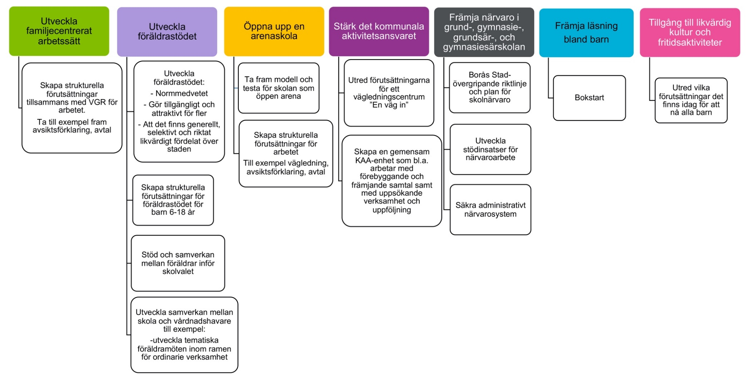

[Under denna rubrik beskrivs ärendet i sin helhet, hur ärendet initierats, vad som hänt hittills samt man kommit fram till och varför. Det är här själva utredningen av ärendet sker. Dela gärna upp en längre text i stycken och använd informativa underrubriker

I de fall ärendet kan beskrivas på högst en halv A4-sida kan rubriken Sammanfattning användas istället och man ersätter rubriken ”Sammanfattning” med Ärendet i sin helhet.

För att få en allsidig belysning av ett ärende kan nedanstående checklista användas:

* Omvärld, forskning, evidens?
* Statistik, uppföljning och analys?
* Lagstiftning, myndigheters förskrifter, praxis, rättssäkerhet?
* Vision 2025, andra styrdokument, tidigare beslut?
* Konsekvenser avseende ekonomi, organisation, miljö och brukare/medborgare?
* Samråd och dialog med intressenter i ärendet, t ex. medborgare, andra myndigheter eller förvaltningar i kommunen, berörda organisationer, pensionärsråd?]

[Under denna rubrik anges när ärendet har samverkats med de fackliga organisationerna. Är det ingen samverkan tar du bort rubriken]

## Beslutet expedieras till

1. Samtliga nämnder och styrelser

[Under denna rubrik anger handläggaren vilka som ska ta del av beslutet. Ange även e-postadress/postadress.

Ska beslutet inte expedieras ange då: ”Ingen expediering”]

**Moderaterna**

Annette Carlson

Martin Nilsson

Hasse Ikävalko

Lars-Gunnar Comén

1. Under hösten genomfördes sju workshops. Inbjudna var två politikergrupper, kvalitetsansvariga/controllers, strateger, civilsamhället, Nätverksgruppen barn och unga samt Styrgruppen för familjecentraler.
2. SOU. (2017). Nästa steg på vägen mot en mer jämlik hälsa – Förslag för ett långsiktigt arbete för en god och jämlik hälsa. Slutbetänkande av Kommissionen för jämlik hälsa. (SOU 2017:47). Stockholm: Statens offentliga utredningar.
3. CSDH (2008). Closing the gap in a generation: Health equity through action on the social determinants of health. Final report of the Commission on Social Determinants of Health. Geneva: World Health Organization.
4. I nuläget är arbetet inriktat mot enbart ett målområde med tillhörande strategier, det som rör barn och unga. Det finns intentioner om att Socialt hållbart Borås ska inkludera fler målområden under 2020.
5. Fr.o.m. 2018 har Arbetslivsnämnden ansvar för samverkan när det gäller hedersrelaterat våld och förtryck. En handlingsplan skall tas fram under 2020 som bygger på samverkan och samarbete mellan olika aktörer. På kunskapsbaserad grund ska Borås Stads arbeta med att förebygga, upptäcka och motverka att hedersrelaterade problem utvecklas och insatser samordnas. Arbetet inkluderar alla åldersgrupper även barn och ungdomar under 18 år.